北京农商行会议室超窄边液晶拼接系统

技
术
方
案

目 录
一、项目概述 3
二、系统方案设计 5
2.1 建设规模 5
2.2 系统结构 5
2.3 VS551H 特性介绍 6
2.4 系统示意图 12
2.5 尺寸示意图 13
2.6 显示功能说明 13
2.7 控制软件介绍 15
三、系统设备介绍 19
3.1 Vewell S系列显示器 19
四、大屏幕显示系统安装实施方案 25
4.1 “我们相信一个好的和详细的计划是工程成功完成的先决条件” 25
4.2 “我们相信充分的技术后备及工程经验是工程顺利进行的基础” 25
4.3 大屏幕显示器安装技术需求 26
1) 安装环境要求： 26
2) 场地要求 26
五、 售后服务及培训 29
5.1 技术支持和服务内容承诺 29
5.2 大屏幕系统使用培训方案 30
1) 现场培训 30
2) 公司培训 30
双旗介绍 31
工程案例 39

一、项目概述

本技术方案提供的液晶拼接幕墙显示系统是双旗科技最新推出的拼接技术产品，它将目前最卓越的Vewell S系列高清晰度、高亮度与高色域的液晶显示技术、嵌入式硬件拼接技术、多屏图像处理技术、信号切换技术等合为一体，形成一个拥有高亮度、高清晰度、低功耗、高寿命，先进的液晶拼接幕墙显示系统。
- 系统先进性
系统采用先进的系统结构、开放的体系结构，整个系统能体现当今音、视频多媒体技术的发展水平，具有前瞻性和完整性。
在平板显示领域，液晶具有绝对的优势。并从以往的小尺寸向大尺寸发展，全面领先其它平面显示技术。公司所采用的液晶屏是液晶显示屏，它是当今世界上最新技术的液晶显示屏，是工业用的专业液晶屏。所显示的高速动态画面流畅、自然。这些优点赋予了液晶显示屏在大屏幕显示领域无可比拟的优越性。
双旗科技将液晶高清晰度数码显示技术、液晶窄缝拼接技术、多屏图像处理技术、信号切换技术、网络技术等的应用综合为一体，形成一个拥有高清晰度、高稳定性、高智能化控制、操作方法先进的大屏幕显示系统。
- 系统可靠性
系统要求能够最大限度的满足实际工作的要求，把满足用户的业务管理作为第一要素进行考虑，在满足功能需求的基础上操作简便、维护简单、管理简捷。
整个系统可以按照需求全天24小时、一年365天全天连续工作，所以整个大屏幕显示系统必须具有高可靠性、高稳定性等特点，以保证系统常年连续正常运行。
影响系统可靠性主要包括智能温度控制、结构牢靠、抗干扰、以及系统本身的使用寿命等。系统的发热量大，将大大减少系统器件的使用寿命，而如果设备很重，则不利于安装和使机构不堪重负。此外，系统的抗干扰能力也直接影响系统的可靠性。
液晶拼接大屏幕选用高可靠性的液晶屏，55″重量仅有25KG，功耗220W，如此低的能耗，使其发热量非常小。定制工程机液晶具有特殊散热结构、减少静止画面残影发生、特殊结构防尘设计和新的背光系统。液晶独特的显示原理、全数字化的驱动系统，以及利用工程流体力学设计的空气涡流散热方法，确保大屏幕的高可靠性和稳定性。
由于低功耗、重量轻、寿命长，无辐射等特点，使液晶拼接幕墙可靠性极高，一般可正常工作6万小时以上。
- 系统经济性
合理的性能价格比是系统设计中应当考虑的重要内容。因此，所选用的设备在兼顾良好性能的基础上也要考虑经济性，除考虑系统总体造价外，还应当考虑系统长期运行成本。
目前市面上也有等离子（PDP）的拼接大屏幕，但其价格较高，42寸单屏的价格高达十多万，并且由于存在等离子灼伤问题，也不适宜在一些显示静态图像（安防、道路交通、港口码头等）的场合使用，总体性价比低。而DLP电视墙虽然价格比较低，但每块屏一年光灯泡的更换费用就高达几千块，一个大屏幕加起少则几万，多则十几万，几年下来，其费用惊人。
液晶拼接大屏幕，以其优异的性能，合理的价格在国内外受到了广泛的欢迎。其高达6万小时以上的使用寿命，质量稳定，维护费用低，是明智的不二选择。

二、系统方案设计
- 建设规模
此项目主要由55英寸超窄边液晶显示器单元，按照 3（行）×3（列）的拼接方式排列，完成高分辨率图像显示要求。采用Vewell S系列专业显示器。
整套液晶拼接幕墙显示系统主要由以下几部分组成：
- 拼接框架；（采用后维护方式安装，考虑承重和后期维护问题）
- Vewell 55＂超窄边显示单元VS551H， LED 背光；
- 图像拼接软件控制系统 ；
- 图像信号传输系统 ；
- 信号连接线缆 ；
- 图像信号输出系统 ；
- 长线传输设备。（跟据现场实际情况在定是否使用）
- 系统结构
该大屏幕液晶显示系统主要由液晶拼接子系统,图像处理器和信号源系统组成，整个大屏液晶幕显示系统通过高清摄像头、DVD、PC等相关信号源将有关应用系统的图文信息显示在大屏幕上。
- 液晶显示系统
55寸Vewell S系列显示单元VS551H
拼接方式：3（行）× 3（列）
单屏分辨率为：1920×1080
单屏亮度为：700 cd/㎡
单屏显示面积为：1211.6mm（宽）× 682.4mm（高）
厚度：117mm
拼接安装后两屏显示间距仅为：1.8mm
单屏电源功率： 220W
整体显示面积为：3634.8mm（宽）×2047.2mm（高）

- VS551H 特性介绍
技术特性:
1. 内置拼接视频墙的显示功能，最大可支持15X15块屏
2. 内置温控功能，控制温度准确散热
3. 开机电源延时功能，防浪涌
4. 极速响应，高清抗干扰，采用基于LVDS差分传送技术，提高系统抗干扰能力
5. 使用最新环保材料，产品内置领先的节能技术，保证了产品更低碳环保、绿色节能
6. 具备多种信号输入接口：HDMI ×2、VGA×1、DVI×1、BNC×2、RJ45×2，USB×1、红外接口×1；
7. 对拼接单元实时控制，对各显示单元的屏体参数进行优化调整，保证整个拼接屏幕色彩的一致性，亮度的均匀性
8. 多元化数据处理系统，可通过软件设置大屏系统参数，并存储为预案，可随时调用
9. 控制端可对拼接缝隙进行边缘屏蔽，校正图形失真/变形现象。
10. 强大的图形矩阵联动功能，直接在拼接控制软件中进行矩阵通道的切换
11. 软件可对各显示单元的温度进行实时监控
12. HD模式可支持1080P和1080I信号
13. 自带黑色增强和3D彩色调配选项，调整色彩饱和度，随时快速便捷的调整出完美的显示画面
14. 自带数字降噪功能，降低信号杂质，显示纯净细腻的画面
15. 可提供物理棱镜同一品牌配件，让拼接双边边框视觉减少到1.5mm；
16. 可实现三向定位白平衡调整，白平衡优越性更强；
17. 可实现HDBaseT网络传送为基础的标准；
18. 屏体具备物理的防尘设计和生产工艺，保护屏体无MURA、无尘保护时间延长6个月
19. 后维护设计，可对单个显示单元维修
20. 产品选配（专利）壁挂调节器，在拼接安装时，其水平和垂直托架能够精确定位相邻的显示模块，让对装卸、安装、调节和维护变得更加简单。
21. 可根据客户的需求进行二次开发
数模信号处理板
VEWELL S系列采用业界最高端显示芯片GENESIS，输出时钟频率最高可支持165MHz。最大的技术优势在于其优秀的DCDi (方向性关联的隔行扫描) 逐行处理技术，能够消除标准的隔行扫描视频信号通过逐行扫描显示设备时图象边缘产生的变形，小角度锯齿的图像处理干净，图像整体感比较好，在高清下层次，色彩都比较好。 其主要技术优势是：
动态色彩管理系统(ACM-II)
基于Faroudia Realcolor主动色彩管理， 3D彩色调配，使图像色彩更加真实、艳丽，液晶驱动加速技术能够减少拖尾现象和提高动态色彩表现范围。
自适应对比度控制(ACC)
基于Faroudia Rolor自适应对比控制，还原灰暗场景或过亮场景中更多的细节。通过对Y分量信号的处理来自动实现对每一帧图像的对比度的增强。
TrueLife™ Enhancement 真彩色处理
先进的色彩管理与重叠区域允许灵活的肉色调补偿，蓝色拉伸，颜色区域检测和其他图像增强 。Faroudja的真彩色提供灵活的编程，独立六轴色彩控制，先进的对比度控制提供更顺畅，更真实的梯度，保证了全动态范围， 综合噪音过滤，以消除噪音对比。
黑色增强
基于Faroudia Realcolor的黑色增强技术，可以使画面中黑色的部分更黑，暗场景下的图像细节更加丰富。
数字降噪
用数字处理降低混杂在视频信号中的杂质。
MPEG降噪
减少MPEG编码的图像上的蚊式噪声和方块。
支持最大分辨率为1920*1080（60HZ）。可接入各种图像信号源，直接驱动全系列的大尺寸屏，图像经分割放大后，实时无失真地显示在各种大屏幕拼接墙体。
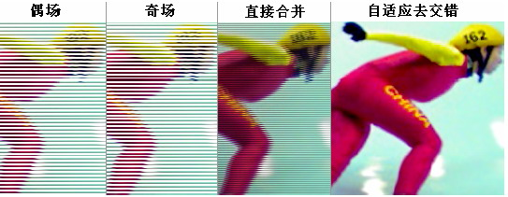
VEWELL S系列高端处理器Genesis采用基于运动矢量的自适应去交错算法，利用前后若干场图像内容运动量的大小计算得到当前要显示的图像。
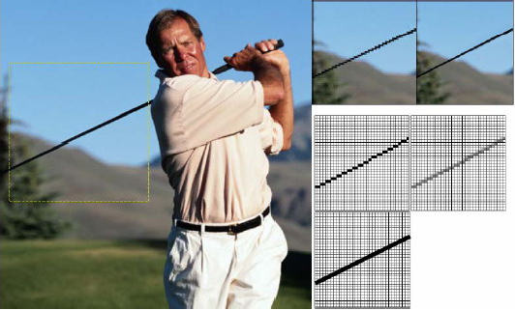
VEWELL S系列为了消除运动中斜线物体的绳化现象，采用了DCDi 专利技术。
图中的高尔夫球棒出现阶梯状锯齿，右上角对比说明了，通过专门针对低角度运动物体的去交错算法处理后才能恢复原来笔直的面貌。
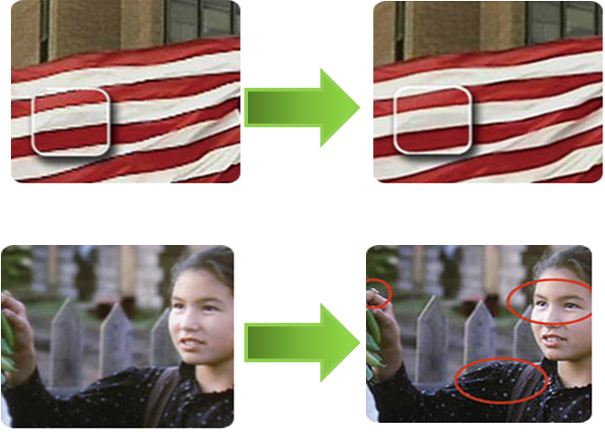
VEWELL S系列降噪处理得益于DCDi 专利技术的优良表现。红色标注区域对比处理效果明显，
对比度较高，黑色画面自然纯净，边缘处理干净利落。


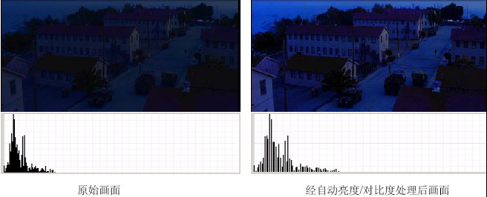
ACC/ACM 自动亮度、色彩管理
VEWELL S系列的自适应颜色和对比度增强技术根据画面像素级的亮度和色彩统计，逐帧重新调整亮度和色彩分布，使画面的对比度更强，细节更加清晰。该技术的难点主要是在增强程度的控制以及消除由于逐帧调整所带来的图像不稳定上。

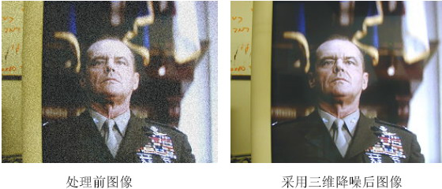
VEWELL S系列高端处理器采用的是Adaptive 3D Noise Reduction （自适应三维噪声抑制）技术，利用前后几场的信息分析出哪些是噪声哪些是信号从而更好的消除噪声而不破坏原始信息。
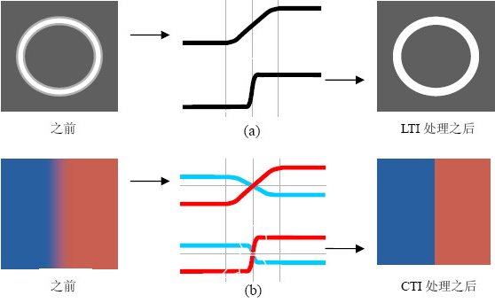
VEWELL S系列采用具有三维亮色分离的视频解码器可以达到画面补偿效果，细节更加清晰锐利，颜色更加纯正。

- 系统示意图

注意事项：
受信号线带宽等限制，当信号传输距离超出单线承载范围时，需要通过增加长线驱动器的方式来延长信号的传输距离。
如：
VGA线（1600×1200@60Hz分辨率图像），限传距离<25米；
HDMI线（HD分辨率图像），限传距离<15米；
DVI线（HD分辨率图像），限传距离<7.5米。

- 显示功能说明
- 图像拼接控制系统功能：
硬件拼接控制器
把多路（不同的类型）输入信号，分别输出给多个显示器，使之可以任意切换任意输入信号至拼接显示器墙中的任意位置进行画面漫游、叠加、任意缩放的显示（用任意从拼控接入的信号）。
- 视频拼接墙显示功能说明：
- 任意切换所有输入信号实现单屏显示；
- 任意切换所有输入信号进行全屏显示；
- 任意单屏都可以显示相同或不同信号；
- 所有接入拼接控制器的信号都可以实现图像跨屏漫游显示的功能；
- 计算机信号和视频信号可以叠加显示；
- 所有接入拼接控制器的信号都可以实现鼠标缩放的功能；
- 所有接入拼接控制器的视频信号都可以实现单屏四画面显示功能；
- 所有接入矩阵切换器的信号都可以实现单屏、多屏组合或全屏显示单一图像的功能；
- 视频墙的显示支持摄像监控信号的字母叠加信息；
- 视频墙支持数字、模拟两种不同规格的信号输入显示；

- 图像显示模式图示说明。（以3 X3为例）
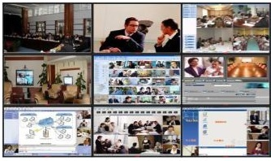
3X3单独显示

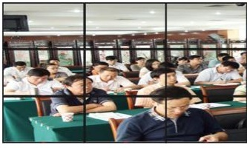
3X3 全屏显示

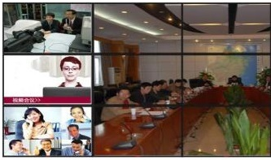
2X3全屏+3路单独显示

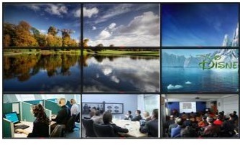
3X3 拼接组合显示

- 控制软件介绍
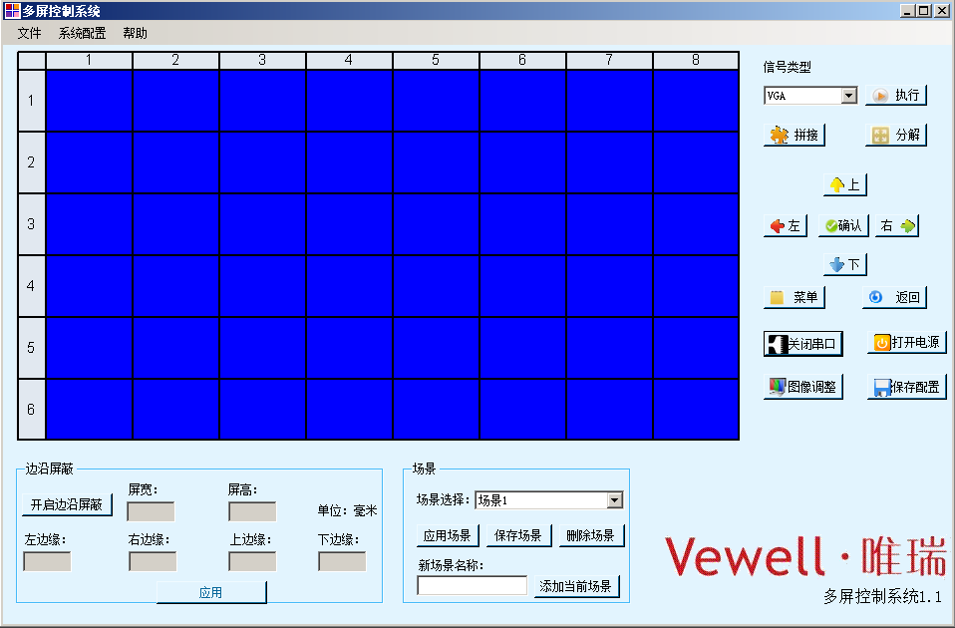
主要功能：
温度反馈、 背光调节、 GAMA调整、 软件板号分配、 边缘屏蔽
场景保存模式、开机延时设定0~120秒。

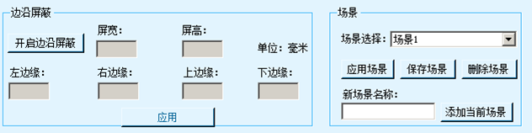
PC软件边缘屏蔽界面：可以对拼接后各屏接缝缺失画面的弥补调整。
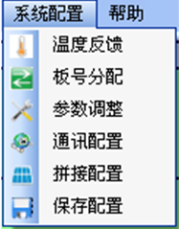
系统配置：在系统配置选项中，集中了与整个显示墙系统的参数调整相关的主要功能选项。
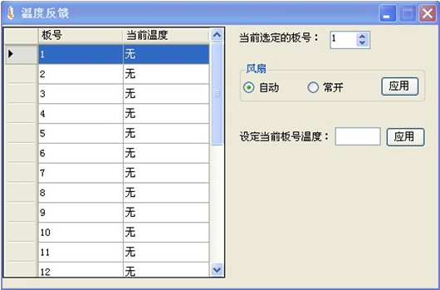
PC软件温度反馈界面
可以监控每一个液晶屏幕的实际工作温度，风扇的工作状态可以定义。
当设置为自动式，在设定当前板号温度里输入40摄氏度，就会在达到预警温度时自动开始运转，当运转一段时间后，温度低于40摄氏度就会停止工作，反复循环。
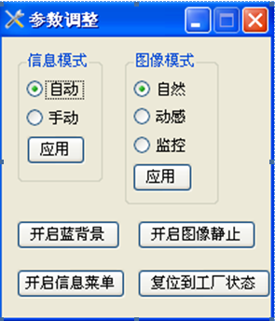
PC软件参数调整界面：可以控制蓝屏，静止画面，信息菜单的开启，信息模式和图像模式的模式选择及工厂状态的复位。
信息模式：此选项中，分为自动和手动，选取后，要点击应用才可生效。
图像模式： 此选项中，分为自然、动感、监控模式，选取后，要点击应用才可生效。
开启蓝背景： 点击此项后，无信号状态下，屏幕会变成蓝屏背景，再点击“关闭蓝背景”会变成黑屏背景。
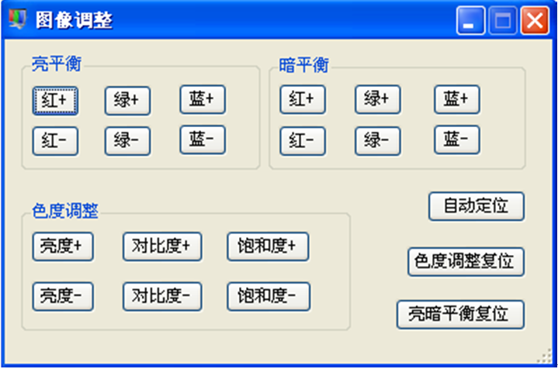
亮平衡：是调整红绿蓝的亮场值。（此项最好有技术人员指导下调整）
暗平衡：是调整红绿蓝的暗场值。（此项最好有技术人员指导下调整）
色度调整：是调整屏幕的亮度，对比度，饱和度。
自动定位：画面边缘位置不对，可点击此项，可多次点击，时间间隔在上一次动作完成后再开始。
色度调整复位：恢复色度调整的初始化。
亮暗平衡复位：恢复亮暗平衡初始化。

控制软件会定期更新，产品出厂会配有最新版本软件。

三、系统设备介绍
- Vewell S系列显示器
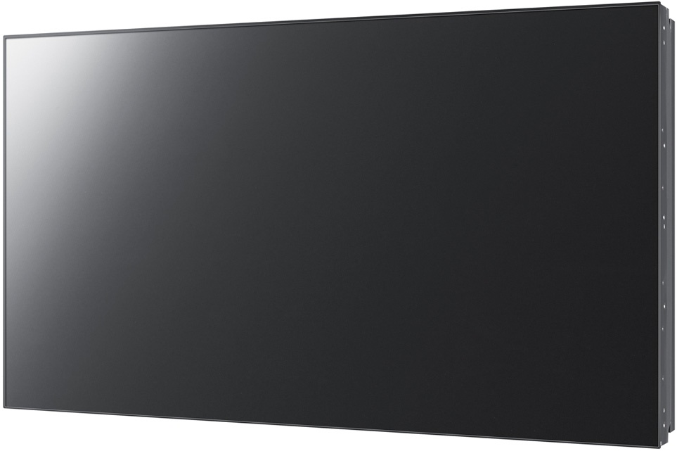
- 产品特性
VEWELL S系列工程级液晶显示器---是根据行业的应用领域和专业性能等方面专业用户的提议,配置工程级液晶面板和一流的视频处理芯片而开发设计的专业显示设备，同时采用更加适应长时间运作的电源模块，配合散热，抗震设计的机壳，使得产品可以在更加艰苦的条件下长时间不间断的工作。
- 应用领域
金融证券信息显示系统， 政府企业多媒体视频会议显示系统， 矿业安全生产监控系统， 城市环境监控指挥系统， 消防、气象、海事防汛指挥系统， 机场、地铁航班显示、行李、安全监控系统， 剧院、媒体广告、展览显示系统， 品牌专卖店形象展示系统，电力生产调度控制中心， 军事指挥控制中心， 城市管理应急指挥中心， 交通管理指挥中心， 工业流程控制显示系统， 广播电视显示及监控系统， 商场、酒店、通讯信息显示系统， 演唱会，显示设备租赁 ……。

- 特性分析
VS551H液晶显示器，是Vewell窄边系列推出的最新产品，相比单边边框11mm的第一代产品，双边物理拼缝为5.5mm的第二代产品，VS553L3.5mm拼缝为第三代产品，VS551H双边拼接缝隙只有1.8mm,最新的拼接技术展示出的“无缝”拼接效果，能真正呈现给用户以完美无瑕的视觉盛宴。
1> 开创性的超窄面板的1.8mm；
唯瑞 VS551H采用韩国SAMSUNG电子超窄面板，具备了屏幕到屏幕之间的距离仅仅只有1.8mm的特点。
2>直下型LED背光源使图像亮度更均匀；


VEWELL S系列采用直下式LED背光技术，使得拼接屏整个显示区域的亮度更加均匀，很好的消减了因面板各部分亮度不均匀而造成的“太阳效应”（即拼接黑边）；

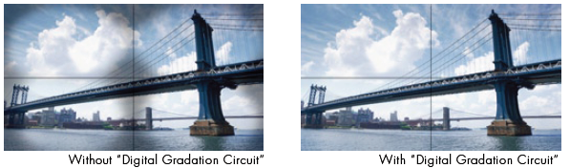
3>LED背光源技术比传统背光技术更具优势;

 | CCFL | LED
有害物质 | 水银 | 无
寿命 | 大于50000小时 | 大于100000小时
发光亮度 | 略差 | 好
电源要求 | 要求高压 | 不需要高压
用电量 | 大 | 省电50%
体积重量 | 体积大 重 | 体积小 轻
4> 图像清晰、艳丽、自然、流畅、抖动小、无拖影；


清晰度、亮度、色彩饱和度是液晶的三个重要性能指标，VEWELL超窄边液晶显示器，采用了1920 x 1080高清标准，画面对比度达到了4000：1，屏幕亮度达到了700cd/平方米，为观众提供了光鲜亮丽的画面展示效果。这样无论是静态的画面显示还是动态的，影像效果都可以保证精准、细腻地呈现。可选色彩校准解决方案，确保在单个和多个屏幕上实现色彩的一致性和高真实性，创造一个完全匹配的图像拼接环境。

5>全新的“超宽视角延展技术”， 响应时间8ms，稳定不闪烁;
快速反应技术保证了在观看高速，全动态视频时不间断、不失真。PVA（Patterned Vertical Alignment）技术即“图像垂直调整技术”，利用这种技术，可视角度可达双178°。(横向和纵向)。由于DID每一个点在接收到信号后就一直保持那种色彩和亮度，属于数字点对点显示，所以不存在像CRT扫描显示所带来的问题。如图像闪烁等。三星独有的DID显示技术，4000:1的对比度；10000K的色温；高亮度高清晰度，即使在阳光照射下，依然完美显示；全新的“超宽视角延展技术”（S-PVA&S-IPS），保证在上下左右178°观看到的图像不变形，色彩无失真；
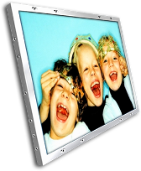
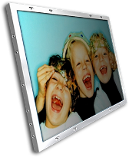

6>健康环保
液晶拼接显示屏发热量小、无辐射、无闪烁、不伤眼、不含有害物质（如铅、汞等），是环保健康的拼接幕墙，在欧美一些发达国家， LCD拼接幕墙已取代传统的背投式拼接幕墙成为主流。液晶显示器在防止辐射方面具有先天的优势，因为它根本就不存在辐射。在电磁波的防范方面，液晶显示器也有自己独特的优势，它采用了严格的密封技术将来自驱动电路的少量电磁波封闭在显示器中，而普通显示器为了散发热量的需要，必须尽可能地让内部的电路与空气接触，这样内部电路产生的电磁波也就大量地向外“泄漏”了。

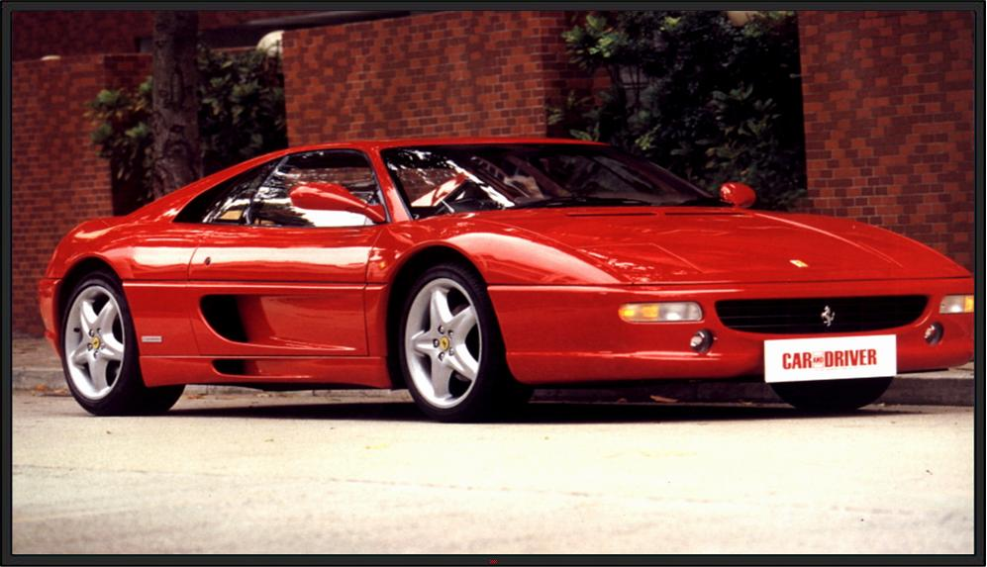
7> 超长寿命，运行稳定，无易损件及耗材，维护成本低
液晶屏采有超强防爆玻璃加多涂层表面处理技术，无热变形、长期使用不会出现表面内凹或者外凸现象。
传统的显示器内部由许多电路组成，这些电路驱动着阴极射线显像管工作时，需要消耗很大的功率，而且随着体积的不断增大，其内部电路消耗的功率肯定也会随之增大。相比而言，液晶显示器的功耗主要消耗在其内部的电极和驱动IC上，因而耗电量比传统显示器也要小得多。
VEWELL液晶拼接大屏幕选用高可靠性的Samsung DID液晶屏，55″重量仅有25KG，功耗220W，待机仅5W，如此低的能耗，使其发热量非常小，它的技术和构造决定了没有易损件及耗材，无需定期对大屏幕进行维护，后期使用成本极低。SAMSUNG液晶面板独特的显示原理、全数字化的驱动系统，以及利用工程流体力学设计的空气涡流散热方法，确保大屏幕的高可靠性和稳定性，使用寿命可达60000小时以上，保证系统长时间不间断工作。
8> 拼接方式任意选择
液晶拼接显示屏除了拼接数量任意选择外，屏幕的组合拼接方式（M×N）亦有多种选择，可满足不同使用场所的需要。区别于DLP、投影、LED、CRT等大屏幕的安装方式，不占用大量空间，无需要预留维护通道，可选壁挂和面板套件，简化安装，提高了电视墙的美感。
液晶拼接大屏可以在根据不同环境和场所进行放置方法的选择，根据空间以及表示内容的要求，可以自由的设置设备的安装方式。不只可以横向放置或纵向放置，还可以进行吊挂和壁挂。(最大可达15行×15列拼接)
9>工程级多元化接口、控制方式简单；
VEWELL选用的LCD显示单元应用接口丰富，满足不同信号输入要求，复合视频、分量视频、RGBHV、VGA、DVI 等。多种输入接口允许在产品启用时具备最大的兼容性和灵活性；
超窄边液晶拼接大屏利用RS-485接口，可以进行多台拼接屏的串行连接。各台拼接屏的设定和远程控制可以通过控制主机完成。连接后，可以用大屏控制软件控制多台拼接屏的信号画面开窗口模式。在公共环境通过集中管理多台拼接屏的诸多应用中，都发挥着出类拔萃的效率性。
10>超高的性价比，应用领域广
目前市面上出售的等离子（PDP）拼接大屏幕，其价格较高，42寸单屏的价格高达十多万，并且由于存在等离子灼伤问题，也不适宜在一些显示静态图像（安防、道路交通、港口码头等）的场合使用，总体性价比低。而DLP价格虽然比较低，但是每块屏一年光灯泡的更换费用就高达几千块，一个大屏幕加起少则几万，多则十几万，几年下来，其费用惊人。LCD拼接的应用以其较薄的机体，为用户节约更大的空间，拼接组合简单快捷，运行稳定，没有任何灼伤，低能耗，发热量小，维护成本低，使用LCD拼接墙可以说是较少的投资得到极好的显示效果，性价比极高。55" 超窄边具备智能远程的控制系统，远程的操控软件对屏体进行远程的设置，打破空间的束缚，并且可以做到多屏任意拼接，这种突破性的划时代液晶产品必将在信息提示、安防监控、视频会议等多个领域，得到更大规模的广泛运用。
- 产品参数
显示设备VS551H

型号 | 拼接显示器 |  | VS551H 金星系列
显示^{注1} | 对角线尺寸(inch） |  | 55″
显示^{注1} | 背光形式 |  | 直下式LED背光源
显示^{注1} | 分辨率 |  | 1920×1080（FHD）
显示^{注1} | 色彩 |  | 8bit-16.7M
显示^{注1} | 视角 |  | 垂直上下178°,水平左右178°(CR≥10)
显示^{注1} | 响应时间（平均） |  | 8ms(G to G)
显示^{注1} | 对比度 |  | 4000:1
显示^{注1} | 亮度^{注2} |  | 700cd/㎡
显示^{注1} | 像素间距（mm） |  | 0.630(H)×0.630(V)
显示^{注1} | 屏幕活动域（mm） |  | 1209.6(H)×680.4(V)
拼接尺寸 | 物理拼缝（双边框） |  | 1.8mm
接口 | 输入接口 | 视频 | IR×1,HDMI×2,VGA×1,DVI×1,AV×1,USB×1
接口 | 输入接口 | 音频 | /
接口 | 输出接口 | 视频 | AV×1
接口 | 输出接口 | 音频 | /
接口 | 控制接口 |  | RS232 IN (OUT)×1
电源 | 电源要求 |  | AC100V-240V～,50Hz/60Hz
电源 | 功耗 |  | 220W
电源 | 能源效率 |  | ≥1.05cd/W(符合国家能效标准节能等级Ⅰ级)
运行环境 | 运行温度 |  | 0℃～40℃
运行环境 | 运行湿度 |  | 20%～80%RH(无凝露)
物理特性 | 机身颜色 |  | 黑色
物理特性 | 机身材质 |  | 五金
物理特性 | 外形尺寸（mm） |  | 1211.54×682.34×117.7
物理特性 | 壁挂尺寸（mm） |  | 600×400，4-M6螺纹孔
物理特性 | 净重 |  | 约为25KG
物理特性 | 毛重 |  | 约为33KG
附件 | 交流电源线、控制线一套、说明书、保修卡、合格证、光盘
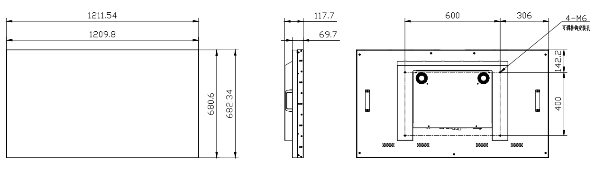

四、大屏幕显示系统安装实施方案
北京双旗世纪科技有限公司自成立以来，以其杰出的专业技术和对客户的优质服务得到快速发展，我公司的声誉建立的基础之一就来自于对客户提供先进的、可靠的、安全的、有效的、高性能的服务。对此次大规模液晶拼接墙安装，我们制定了详细的工程施工计划。
- “我们相信一个好的和详细的计划是工程成功完成的先决条件”

4.1.1开始阶段，公司项目经理以及专家、技术人员将客户的需要结合网络设计方案反复与客户协商，从而定出一个切实可行的施工计划。该计划将包括项目各阶段完成的定义、各阶段的具体内容、进度表、客户目标、测试方案。

4.1.2设备安装之前，要详细地计划好工作量和技术支持力量，参与施工的人员需要知道其每一个环节都影响到施工的进程和工程的质量。设备交货前和到货后，我们将对设备进行完整的测试，保证设备的运行稳定并预先对环境进行模拟运行。

4.1.3在本项目中，我公司将设置一名工程总指挥制定方案控制细则。工程总指挥安排所有的工作进程，工作计划皆由工作小组依据方案控制细则统筹安排。
4.1.4项目经理和其它负责人员必须定期对方案实施情况、实施难点进行评估，有必要的情况下对方案控制细则做出相应修改。
- “我们相信充分的技术后备及工程经验是工程顺利进行的基础”
施工人员以我公司工程技术骨干为主，同时协同我公司有关技术专家负责现场施工管理和设备安装调试。
每一阶段的安装完成后，必须经过测试运行，在这期间，我们的工程小组将停留在现场设法发现问题并解决问题，我们的经验是问题发现得越早便解决得越快。
项目工程安装概要：
- 工程安装包括以下几要点：
- 设备固定前现场勘测；
- 设备固定及布线；
- 线路测试；
- 设备安装及性能分析；
- 完工审核。
- 安装阶段主要分为四个步骤：安装前准备、布线、设备安装和最后联调，安装前的准备是安装中一个重要部分，完善的准备工作能确保顺利安装和较少花费，安装前的准备包括如下因素：
- 保证稳定的电源系统；
- 保证所有信号接入到位；
- 线路正常开通；
- 为设备提供足够置放空间；
- 使设备和用户端能正常连接；
- 壁挂安装的墙体保证；
- 台座安装的空间保证；
- 设备工作环境的温度保证。
- 大屏幕显示器安装技术需求
北京双旗世纪科技有限公司将完全按照用户的要求，保证整个工程的顺利实施，包括前期设计、设备订购、运输、安装、调试和测试等工作，以达到技术规范要求。
- 安装环境要求：
- 大屏幕显示器要求如下：
- 电压：220V±10％
- 功率：55寸220W/台
- 频率：50HZ±1HZ
- 总功率：VS551H : 2000W（3x3拼接）
- 场地要求
- 设备安装现场的装修基本完成，现场清洁无杂物；
- 机房温湿度要求：
- 温度：15℃—34℃
- 湿度：45%—80%
- 场地环境要求：
- 机房的间隔及门应具有良好的密闭性。控制机房的空气含尘浓度所在静态条件下测试，每升空气中大于等于0.5微毫米的尘粒，应小于18000粒。
- 中控机房的净空深度不少于：1.20m。
- 主机房内静态噪音应小于60分贝。
- 主机房内无线电干扰场强。在频率为0.15-1000MHz时，不大于126db。
- 主机房内磁场干扰场强不应大于800A/M。
- 保证大屏幕安装位置地面承重能力不小于1000Kg/m2 。
- 保证地面的平整度，不得有明显的凹凸不平。
- 用于设备使用和测试的信号源（各相关专业的计算机系统）到位。
- 用户需为我方的安装调试人员进出安装现场及现场施工提供便利条件。
- 壁挂安装，要求确认墙体安全，电源及信号接入到位；
- 因壁挂安装需要在墙上安装膨胀螺栓，安装工具要使用冲击钻，产生的噪音很大，以防干扰其他人正常的办公与生活，因此需要确保合适的安装时间；。
f)供电要求：
- 机房内所有配电线路的电线、电缆应有金属线槽或线管保护，并做良好接地；
- 应提供不少于1路单相三线制电源接线口，每个电源接线口的最大电流值不应小于10A；
- 普通维修插座及照明用电线路应设有漏电保护开关；
- 机房内所有的电气材料均应由消防部门认可的生产证书，所有电线电缆均应为阻燃或难燃电缆。
- 空调要求：
- 主机房宜使用恒温、恒湿下送风型空调机，主机房内尽量保持正压，防止外部灰尘进入，保持机房的洁净度。背投间内亦需要有空调通风口，保持恒温通风。
- 接地要求：
- 应安装专用接地系统；
- 计算机专用电源采用独立接地，不得与防雷接地共用接地体。按标准要计算机专用电源电阻不大于2欧姆。其他接地分为交流工作地、安全保护地、防雷接地体，应小于4 欧姆。如接地采用综合接地系统，接地电阻按计算机专用接地电阻要求，接地电阻不大于2 欧姆。
- 消防要求：
- 机房内应配备消防检测（温感、烟感）装置，并备有气体灭火装置。该项工程应由有消防设计施工资质证书的施工单位来执行。

3）视频墙的结构安装要求
视频拼接墙安装处的墙面必须要是实体钢筋水泥墙，前维护架的固定是需要使用支撑连接杆在后墙紧固的，连接杆的数量至少是屏幕的列数的2倍以上。
视频墙的安装地面要求基本平整，起伏坡度应保持在5mm以下。
视频墙的安装地面的承重量要达到500kg/㎡以上的设计指标。

- 售后服务及培训
- 技术支持和服务内容承诺
北京双旗世纪科技有限公司为客户提供全面的售后服务和支持，并将售后服务分为以下几个阶段：
- 设备安装和初验阶段
双旗科技承担全部合同设备的安装工作，有义务配合用户方提出装修要求、审定装修方案及负责装修监理。对安装完成后的系统，根据前期商定的要求进行初步验收测试。
- 试运行和最终验收
安装和初验结束后是系统试运行期。在此期间，双旗科技将配合用户，检测和记录系统运行情况、指导用户使用操作。
试运行完成后，双旗科技将派工程技术人员到用户现场，提供终验测试建议，并由双旗科技和用户双方确定终验测试方案，最终由用户验收。
- 免费维护(具体服务事项以合同为准)
免费维护期为壹年，在免费维护期内，双旗科技将为用户免费提供如下的服务：
  - 现场设备保修
无论设备原生产厂家是否提供保修期内的现场保修服务，我公司都保证为用户提供现场保修服务。
  - 定期巡查
双旗科技承诺在免费维护期内，由我公司的工程技术人员每月向用户现场作一次电话访问，了解用户应用状况、发现系统潜在问题、协助用户建立设备技术档案，并为可能出现的致命故障提供应急策略，并向用户提供巡检报告。
双旗科技建立了 “用户服务卡”制度，每一次服务都请用户填写对服务的意见，公司定期检查回访结果，并及时解决发现的问题。
- 服务响应
在免费维护期内，双旗科技为用户提供7×24的技术服务请求电话，保证7×24小时的服务响应。所谓7×24，就是指每周工作日5天，周末24小时热线电话响应支持。
根据用户系统所发生的具体故障和危险程度，采用三个等级的解决策略：
- 对于局部并且不危及系统运行的软故障，双旗科技通过电话或传真指导现场用户处理；
- 对于不危及系统运行且用户无力解决的软故障，双旗科技在得到用户同意的前题下，通过远程接入服务来诊断并解决问题；
- 对危及系统运行、系统崩溃、硬件故障等3天内无法解决的故障，双旗科技的工程技术人员将在所承诺的时间内，携带备品备件到达用户现场并在承诺的时间内恢复系统运行。
- 免费维护期后
双旗科技将继续免费提供电话或传真技术指导、远程接入服务和有限的现场技术服务。
当然，双旗科技也有相应的费用维保清单提供给用户，让用户享受免费维护期内同样质量的售后服务。
- 大屏幕系统使用培训方案
为保证所购设备正常运行，用户能够熟练使用，北京双旗世纪科技有限公司将负责为用户培训工程技术人员。培训分为现场培训、公司培训。
- 现场培训
在工程实施阶段，工程师除了进行现场的安装调试工作外，还应对用户指定的系统维护工程师进行现场培训，并提供完整详细的培训资料，保证用户能够正确掌握设备的使用方法，熟练地进行安装、维护及检修等操作。
- 公司培训
培训内容：
- 各单项子系统培训
培训内容为各系统的组成结构、安装调试步骤、维护使用方法等。
- 系统的使用与维护培训。
在系统整体安装完成之后，对具体使用和操作人员、维护技术人员作整体的系统使用、维护培训，并提供系统维护手册。
- 考核
为便于将来运行维护工作的顺利开展，我方要对所有受培训的工程师进行严格的考核。

双旗介绍
双旗理念-----品质、服务，我们的两面旗帜！
品质、服务是双旗科技的经营理念；也是“双旗科技”名称的起源。
当今商用显示市场日益成熟，客户的兴趣正从产品本身向一体化的解决方案与整合的内容服务转移；客户追求高品质的产品的同时更需要高品质的方案服务与内容服务，而不仅仅是价格高低的比较。为客户提供更有价值的商用解决方案是双旗科技孜孜以求的目标。


- 双旗荣誉
北京双旗世纪科技有限公司，是国家级高新技术企业、中关村开发区高新技术企业、中国最早投身商用显示领域的企业、中国最大的商用显示方案供应商、代理着几乎所有国际一线商用显示品牌。 通过10年的不断的努力与国家相关政策的支持，双旗科技已经发展成集研发、生产、销售、服务四位一体的“全球领先的商用显示方案提供商”。
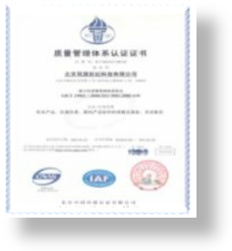
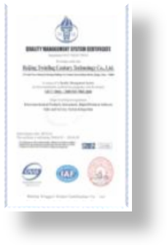
自2001年创立以来，双旗科技始终把技术创新与品质管理作为企业的立身之本。
双旗科技拥有完善的品质管理体系，拥有一批业界技术精英所组成的研发与品控团队。


双旗科技是中国安防协会成员；双旗科技同时也是中国人民解放军总参谋认证的物资供应商。

- 产品线简介
双旗科技是中国大陆地区旗舰级的商用显示方案供应商，旗下产品线囊括了全部国际一线品牌；包括：Vewell(自主品牌)、夏普、三菱、三星、LG、松下、SONY、飞利浦、日立等。












双旗科技利用丰富的产品资源，为客户提供更有针对性、更具个性化的、更多预算标准的商用显示方案。 双旗致力于视频墙解决方案、交互式解决方案、数字标牌解决方案。
- 双旗技术实力
智能拼接视频墙解决方案
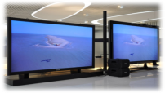
“智能拼接视频墙解决方案”是一套网络化多屏显示控制系统，主要由显示单元、信号处理单元及中控管理软件构成。
用户可在视频墙上灵活地开启多个窗口、定义窗口大小、设置显示尺寸，可任意填充显示内容，任意扩大窗口至整个视频墙，真正实现随心所欲的显示要求。
交互式解决方案
触摸是最自然的一种人机交互方式，它赋予了多媒体以崭新的面貌，是极富吸引力的全新多媒体交互设备。它以触摸屏技术为交互窗口，通过采用先进的计算机技术，运用文字、图像、音乐、解说、动画、录像等多种形式，直观、形象地把各种信息介绍给人们，给人们带来极大的方便，也给人们带来了全新的互动体验。
数字标牌解决方案
双旗科技推出的数字标牌解决方案，指用户可以采用多种方法在公共显示器或电视机上发布多媒体信息内容。包含各种显示器、电视、广告机等硬件设备，以及先进的信息发布系统方案在内的资源整合系统，是一种广义的资讯发布、广告宣传综合解决方案。
- 双旗服务优势
双旗科技依托北京、上海、广州三家分公司；深圳、南京两大研发中心；北京永丰生产基地、北京内容研发中心；在全国各地设立了三十余家销售与服务支持平台，为全国客户及系统集成商提供从售前方案支持、售中方案实施、售后技术服务、内容服务等多元化、本地化的快速服务。

部分工程案例
- 政府应用案例
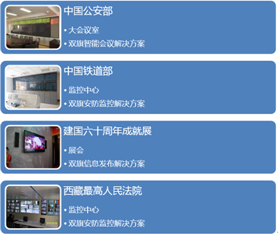
- 军工应用案例
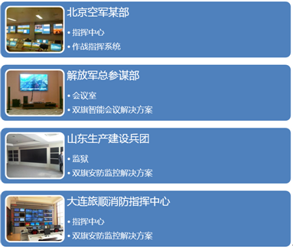

- 机场应用案例
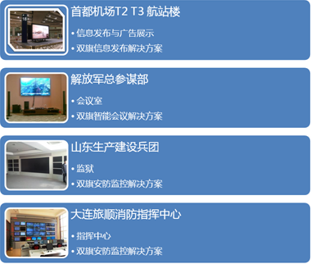
- 轨道交通应用案例
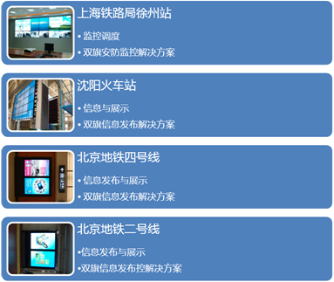

- 广电应用案例
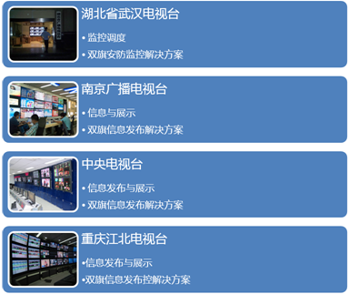
- 能源应用案例
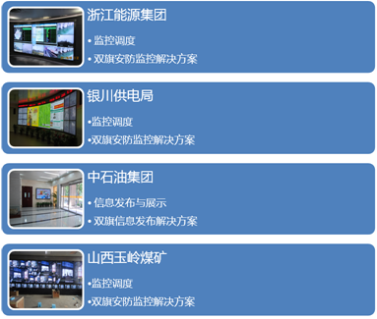

- 制造应用案例
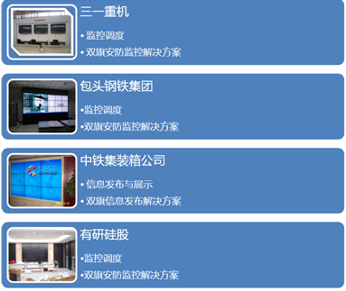
- 酒店应用案例
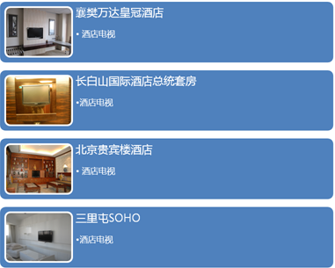

- 医疗应用案例
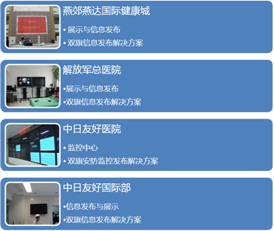
- 零售连锁应用案例
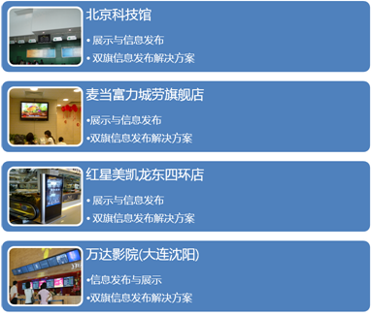

工程案例
双旗公司部分成功案例
- 中华人民共和国最高人民检察院监控系统
- 中央人民共和国外交部新闻司视频信息发布系统
- 北京西客站客票中心视频监控系统
- 联想集团办公会议系统
- 南方证券信息发布系统
- 北京市水利局汛情监控系统
- 歌华有线新前端监控中心
- 中央电视塔监控中心
- 北京市公园管理中心监视系统
- 北京市中央电视台节目录制大厅视频发布系统
- 广东省肇庆市消防指挥中心视频监控系统
- 兰州铁路局调度中心视频监控系统
- 北京电视台演播厅视频导播系统
- 九寨沟机场信息发布系统
- 首都机场航站楼信息发布系统
- 广州白云机场
- 中铁集装箱显示系统
- 北京地铁4号线
- 联想展示厅
- 奥迪展示厅
- 燕山石化监控中心
- 廊坊电网监控中心
- 中日友好医院
- 北京解放军总医院

